



**Contrato de Servicios de Desarrollo y Mantenimiento de Sistemas de Información de la CNDH**

**Proyecto: Consulta Jurídica**

**Diagrama y manual de implementación**

**Control de versiones del documento**

|  |  |  |  |
| --- | --- | --- | --- |
| **Versión** | **Fecha** | **Descripción del cambio** | **Responsable** |
| V1.0 | 11/09/2019 | Versión inicial | Edson Carlos de la O Díaz |

Contenido

1. Propósito del Documento 4

2. Alcance del Documento 4

3. Vista de implementación 4

4. Respaldo de la configuración y plan de retorno 5

5. Instalación de componentes de software 5

6. Firmas de revisión y aprobación 31

# Propósito del Documento

Conocer los componentes de hardware y software que integran la solución al momento del cierre del proyecto.

# Alcance del Documento

El documento muestra módulos y servicios para el proyecto Consulta Jurídica

# Vista de implementación

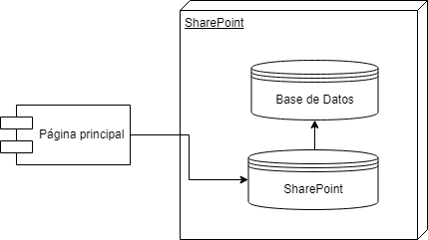

Ilustración 1 - Vista de Implementación

* Se requiere de un servidor para SharePoint
* Se requiere de un servidor de base de datos

Tomando como base el registro de 200 declaraciones al mes con un crecimiento anual del 10%, se describen características mínimas recomendadas para la preparación del servidor donde se instalarán la aplicación de Declaraciones Patrimoniales.

|  |  |
| --- | --- |
| **Consulta Jurídica** | |
| **Características técnicas servidor de SharePoint** | **Descripción** |
| **Contiene** | SharePoint 2019 |
| **Sistema operativo** | Windows Server 2016 |
| **Procesador** | 8 cores (2 CPU y 4 cores por CPU) |
| **RAM** | 12 GB + 4 GB para el sistema operativo |
| **Disco duro** | 100 GB para sistema operativo + 100 GB para Aplicativo |

A continuación, se describen las características técnicas del servidor de base de datos que alberga la base de datos de SharePoint.

|  |  |
| --- | --- |
| **Características técnicas servidor de base de datos** | **Descripción** |
| **Contiene** | Servidor virtual que alberga las bases de datos del Sistema Consulta Jurídica:   * SharePoint data base. |
| **Servidor de base de datos** | SQL Server 2017. |
| **Sistema Operativo** | Windows Server 2016, 64 bits. |
| **Procesador** | 8 cores (2 CPU y 4 cores por CPU) |
| **RAM** | 32 GB |
| **Disco duro** | * 100 GB en almacenamiento para el sistema operativo. * 500 GB en almacenamiento en una unidad independiente para el motor de base de datos. * 200 GB en almacenamiento en una unidad independiente para el respaldo de base de datos. |

Tecnología utilizada

|  |  |
| --- | --- |
| **Características tecnológicas** | **Descripción** |
| **Lenguaje** | SharePoint 2019 |
| **IDE** | Visual Studio 2017. |
| **Servidor de aplicaciones** | IIS 8.5 |

1. **Respaldo de la configuración y plan de retorno**

Debido a que se trata de un nuevo aplicativo no se requiere un procedimiento de respaldo y plan de retorno.

1. **Instalación de componentes de software**

1. 1. Iniciar el instalador de SharePoint 2019. Desde el mismo, podremos acceder a información relativa a los requisitos hardware y software de la plataforma, la guía de instalación o a la guía de actualización. Desde esta pantalla podremos lanzar la instalación de los prerrequisitos de SharePoint 2019 y a continuación el propio producto:

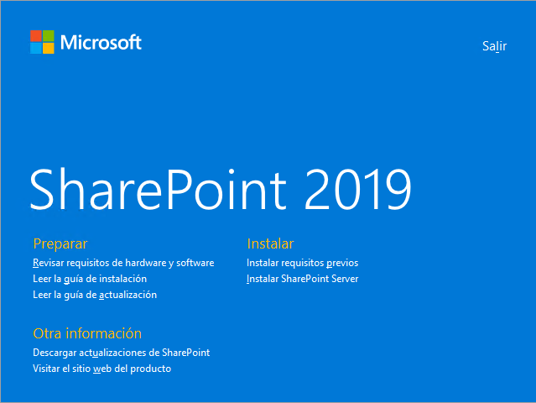

Imagen 1

* 1. La Instalación de los prerrequisitos implica que o bien tenemos conexión a internet para que puedan ser descargados, instalados o configurados; o bien los descargamos, los copiamos en la máquina y los instalamos con el instalador de prerrequisitos desde la línea de comandos. Durante la instalación de estos prerrequisitos, tendremos que reiniciar el servidor al menos en dos ocasiones.

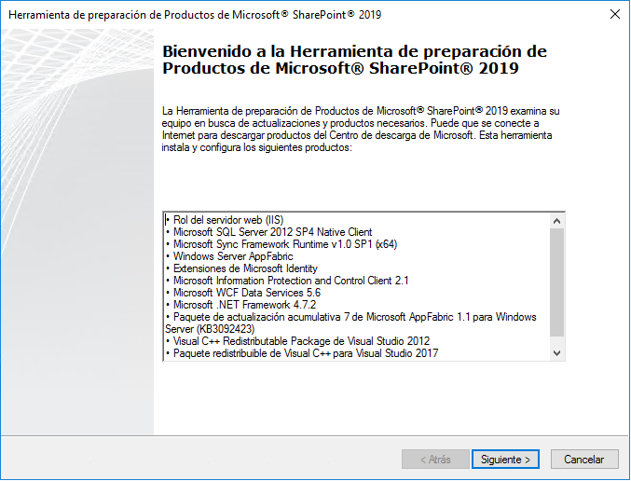

Imagen 2

* 1. Con los prerrequisitos instalados, procederemos a instalar SharePoint 2019 indicando en primer lugar la clave de producto para a continuación aceptar el acuerdo de licencia como paso previo a iniciar la instalación de la plataforma.

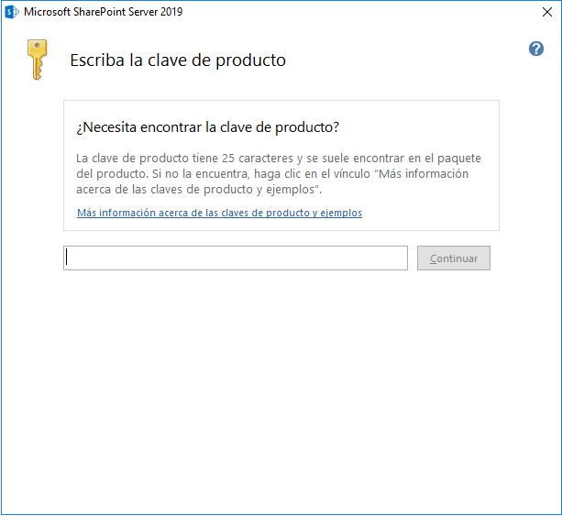

Imagen 3

* 1. Una vez la instalación concluye, tendremos que ejecutar el asistente de configuración de SharePoint 2019.

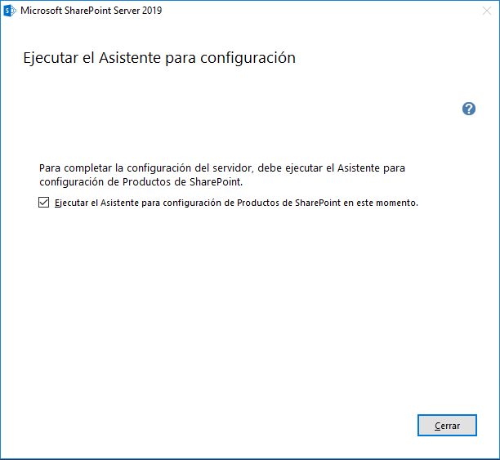

Imagen 4

* 1. Como estamos creando una nueva Granja de SharePoint 2019, tendremos que indicar el nombre del servidor de BD, la BD de configuración y el usuario:

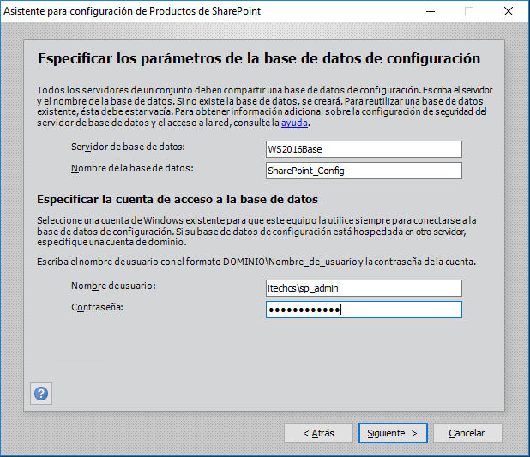

Imagen 6

* 1. Tras indicar la frase de contraseña (importante guardar la misma), elegiremos el tipo de rol a instalar que para este caso es Granja de servidor único.

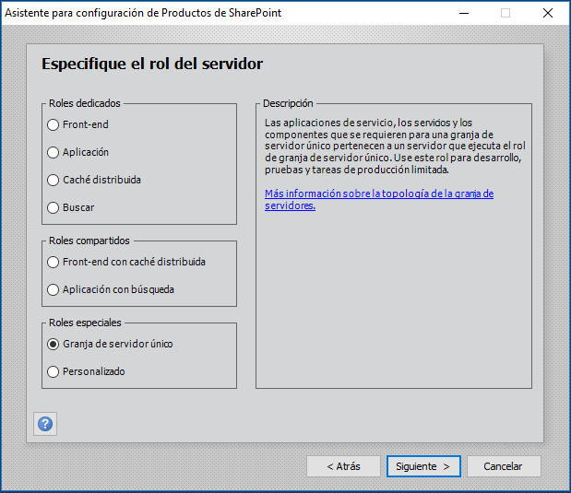

Imagen 7

* 1. Especificamos el puerto para la Administración Central y llegamos a la pantalla de resumen de configuraciones como paso previo a la ejecución del asistente de configuración de SharePoint:

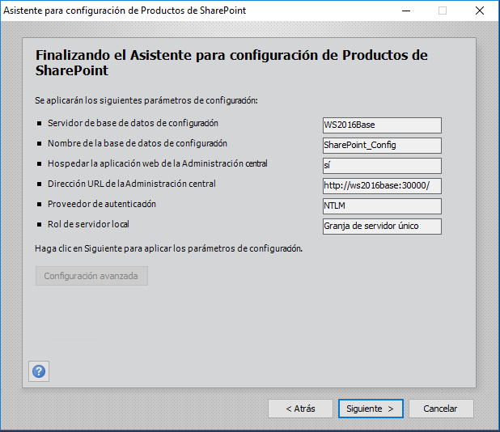

Imagen 8

* 1. Cuando el asistente concluye, procedemos a provisionar las aplicaciones de servicio de SharePoint 2019:

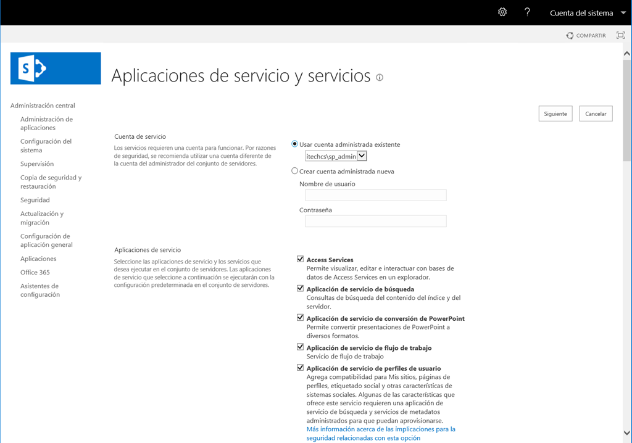

Imagen 9

* 1. Finalmente, una vez creado (opcional) un sitio de grupo (con la plantilla de sitio moderno), se mostrará la Administración Central de SharePoint 2019.

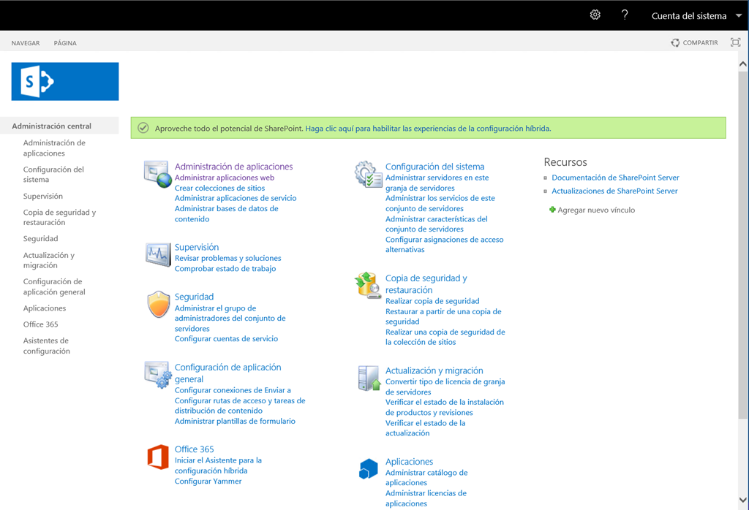

Imagen 10

* 1. Importar el sitio creado.

**Importación de metadatos**

* Seleccionar la opción de aplication Management.

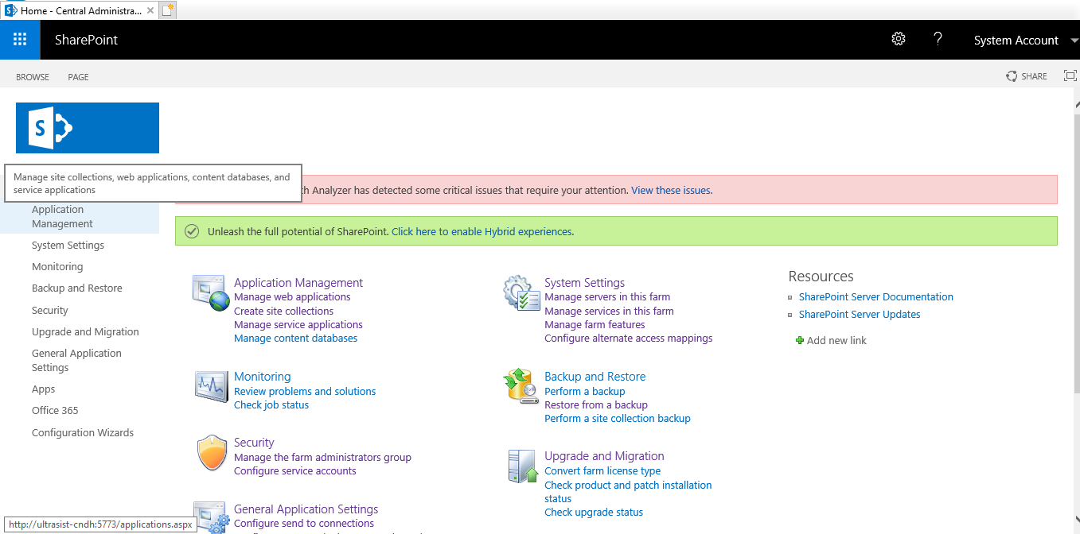

Imagen 11

* Dar clic en la liga manage service aplication.

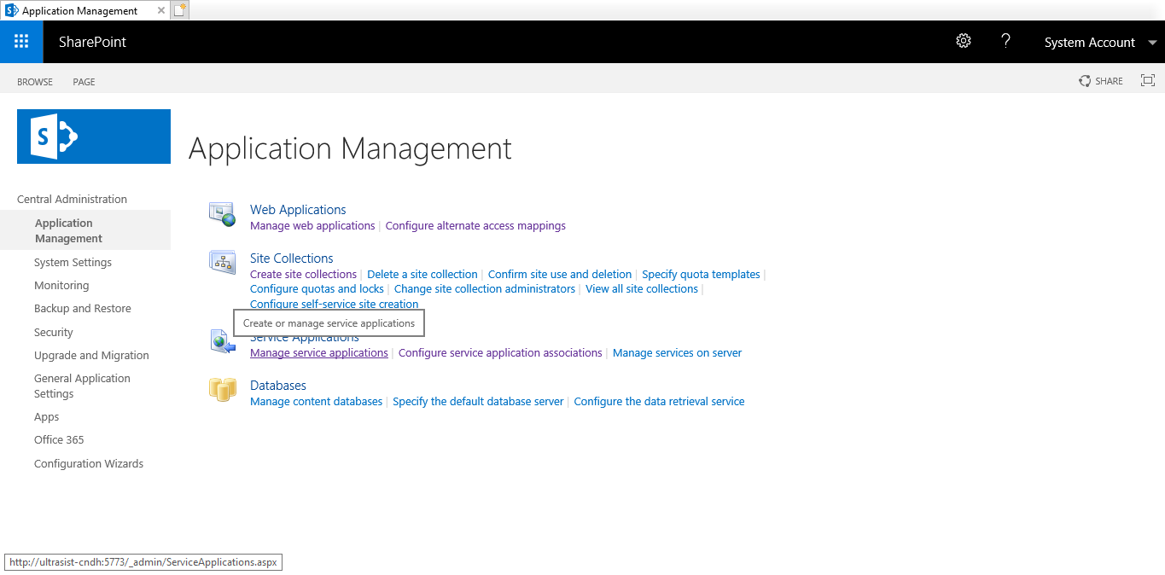

Imagen 12

* Dar clic en maneged Metadata service.

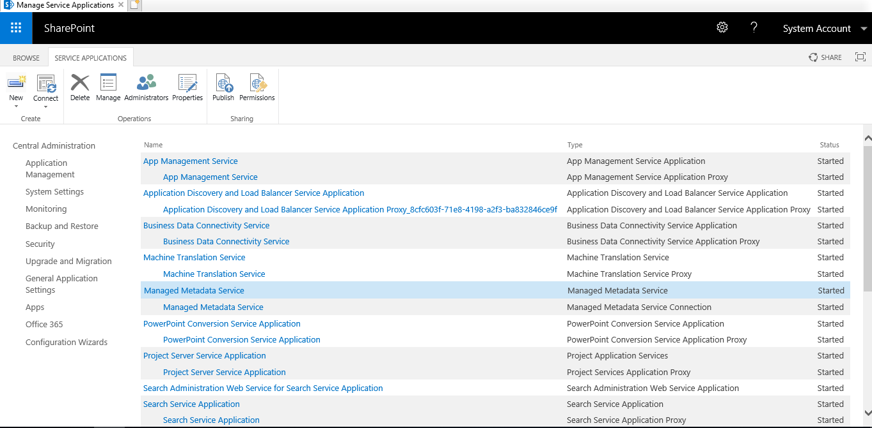

Imagen13

* En el cuadro de dialogo TAXONOMY TERM STORE Seleccionar Spanish(México).

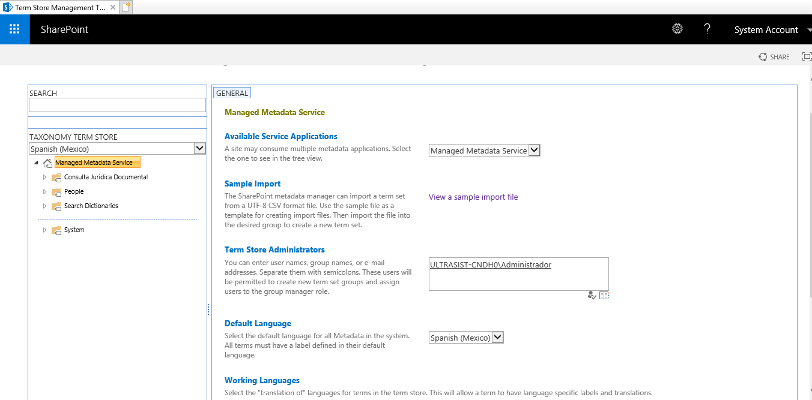

Imagen 14

* Dar clic derecho sobre maneged Metadata Service y seleccionar New Group y creamos el grupo Consulta Jurídica Documental.

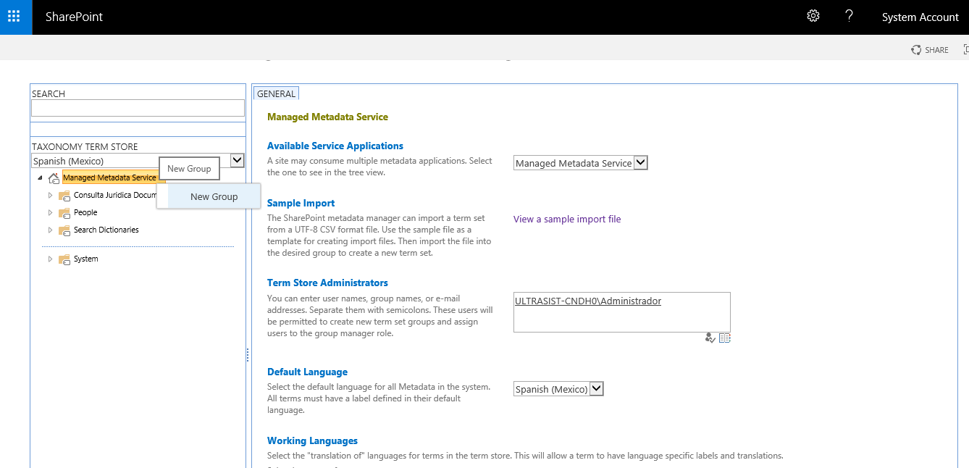

Imagen 15

* Dar clic derecho en el grupo Consulta Jurídica Documental, seleccionar import term set.

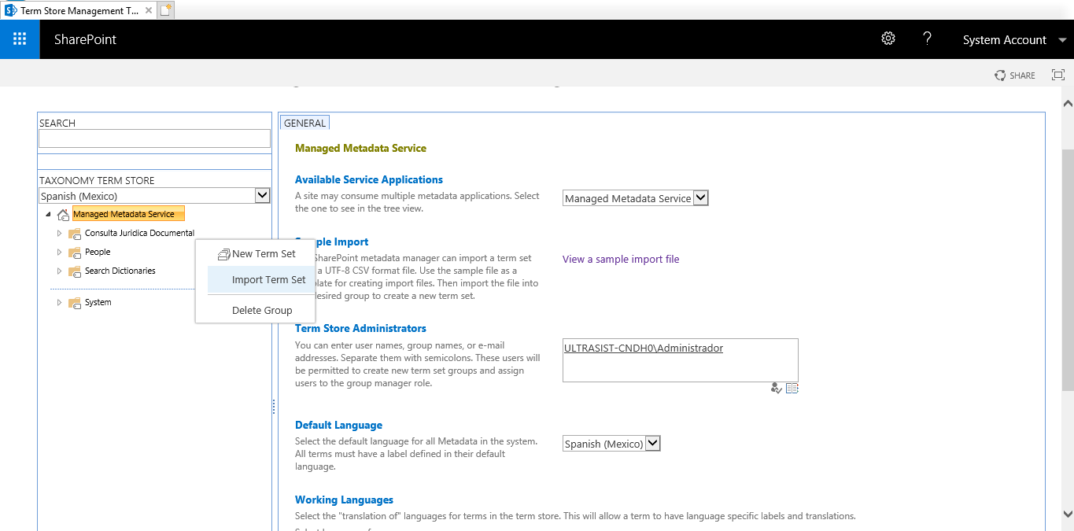

Imagen 16

* Descargar del controlador de versiones (SVN), los archivos de metadatos de la última versión del Sistema Consulta Jurídica el cual se encuentra en:

|  |  |
| --- | --- |
| **Orden de trabajo** | **Ruta SVN CNDH** |
| OT-FS-0008.7 | https://servidor-178.cndh.org.mx/svn/CNDH/ConsultaJuridica/branches/OT-FS-0013.2/Metadatos |

* En la pantalla de Import term set seleccionar el archivo programa.csv (realizar la importación de términos con los siguientes archivos Ambito.csv, Derecho humano.csv, Emisor.csv, Materia.csv, Temas relevantes en derechos humanos.csv, TipoDocumento.csv, y Vigencia.csv).

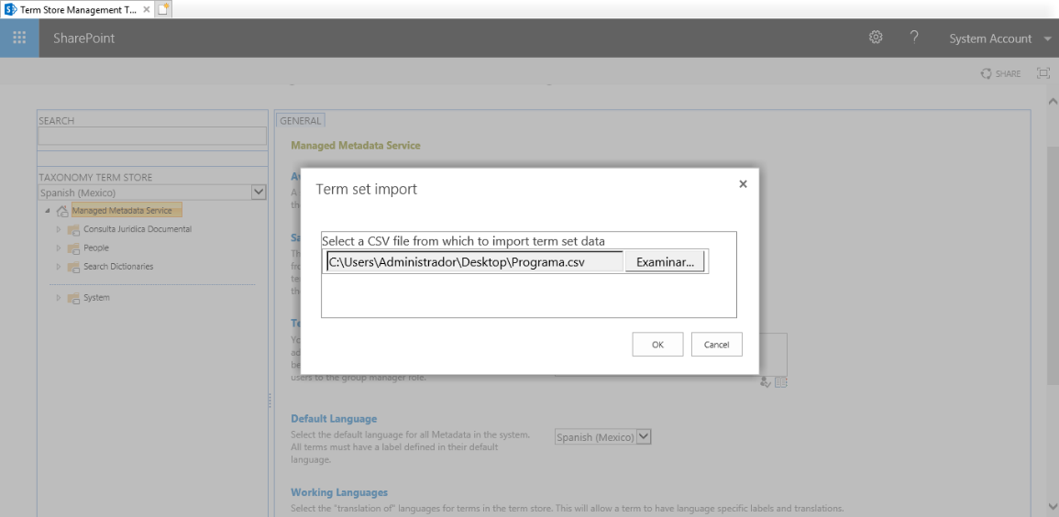

Imagen 17

* Se crean las características de los archivos.

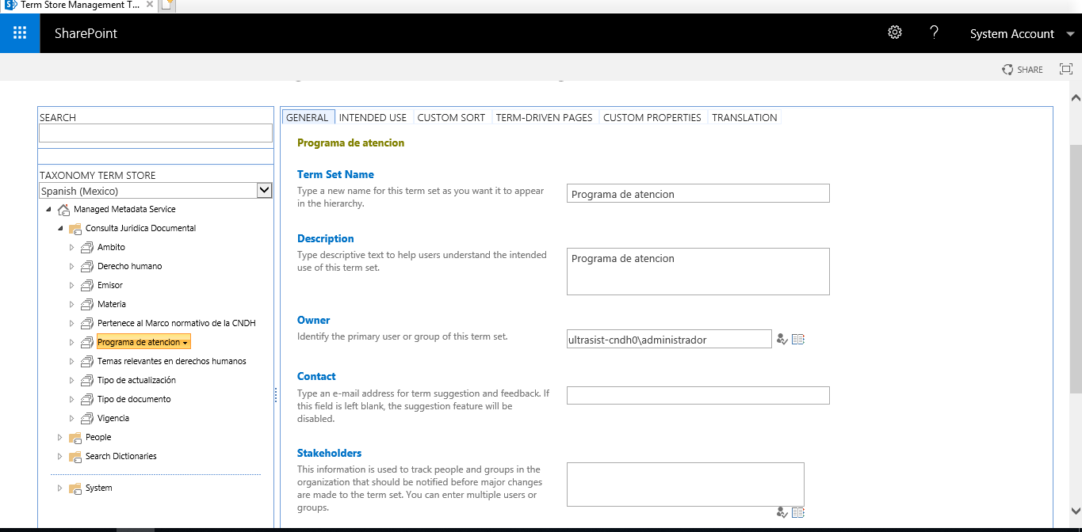

Imagen 18

**Configuración del sitio**

* Dar clic en el sitio donde está la aplicación, seleccionamos el icono del “engrane” y seleccionamos Site Settings.

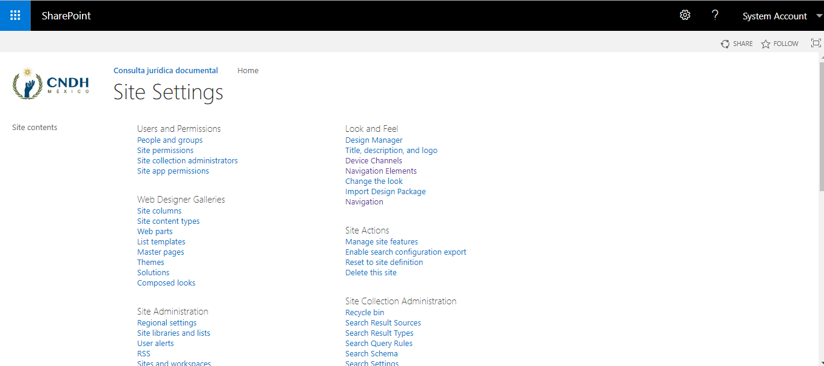

Imagen 19

* En la parte de Site Administration seleccionamos la opción Term store management.

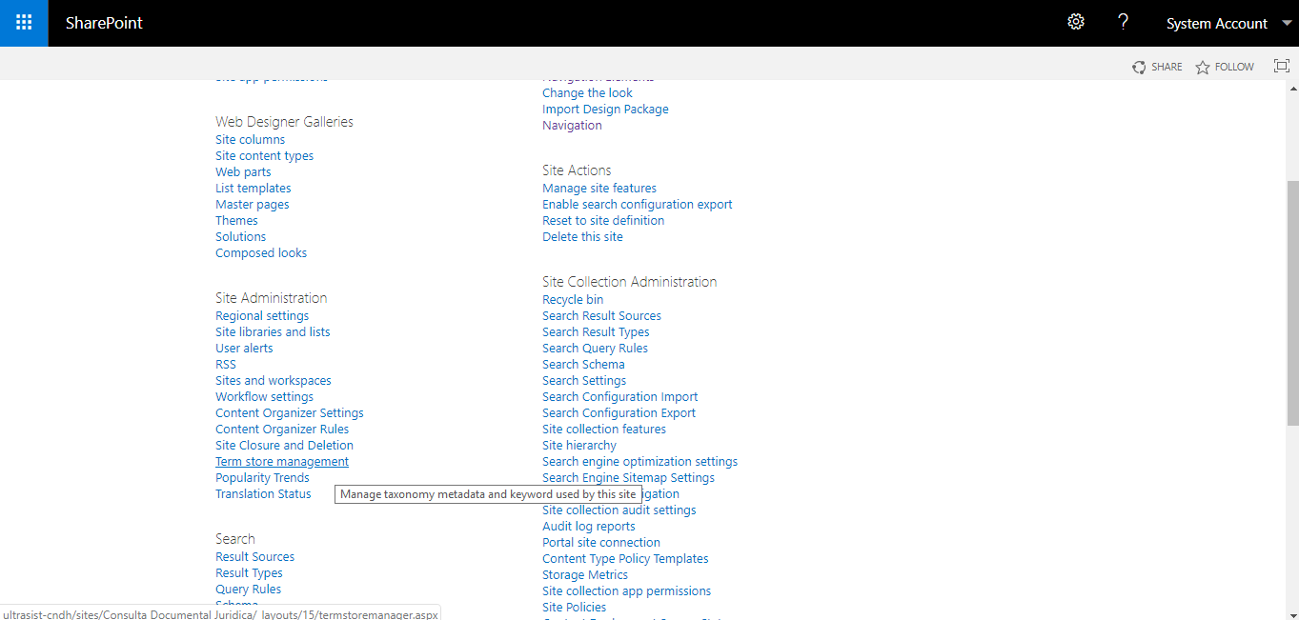

Imagen 20

* En la pantalla de Term Store Management Tools nos aparecen los términos importados.

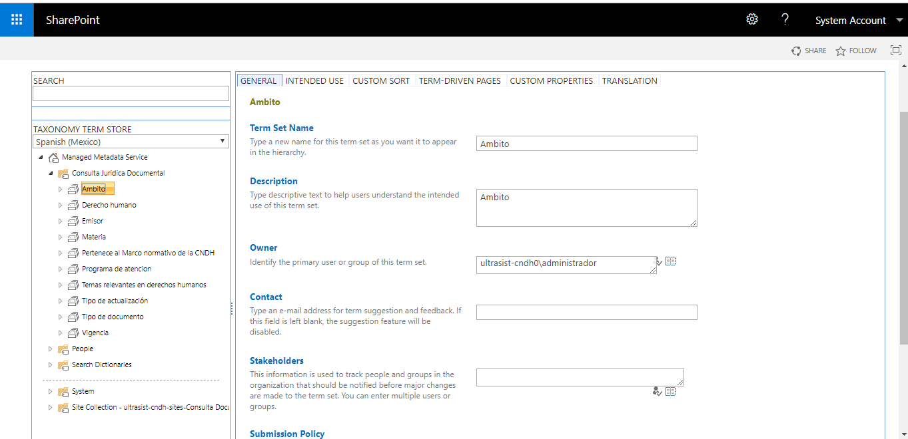

Imagen 21

* En cada uno de los términos seleccionamos la carpeta INTENDED USE y marcamos las tres opciones que aparecen y damos guardar.

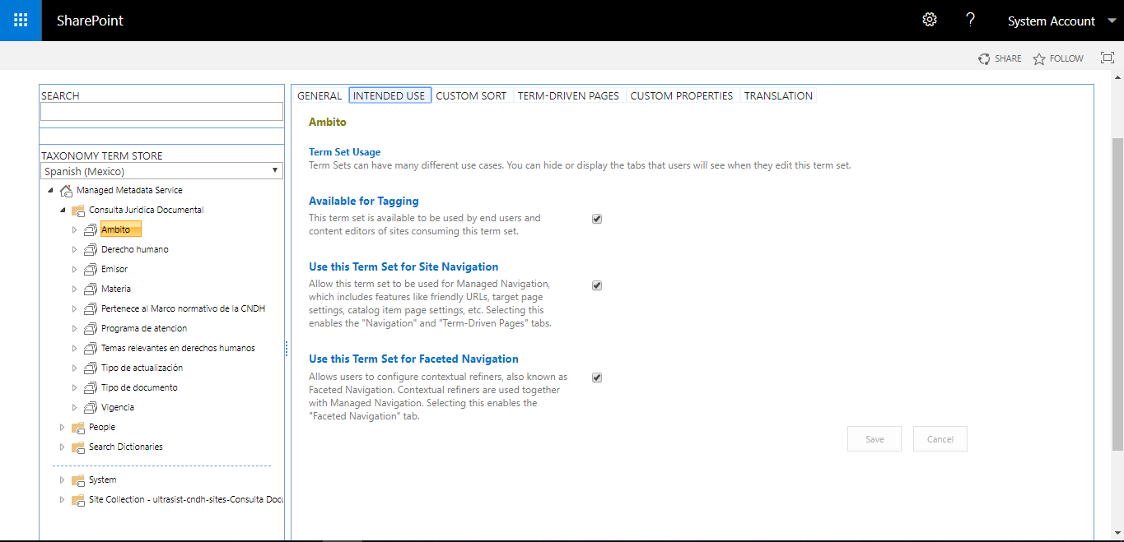

Imagen 22

**Creación de listas**

* En el icono de engrane seleccionamos Site contents

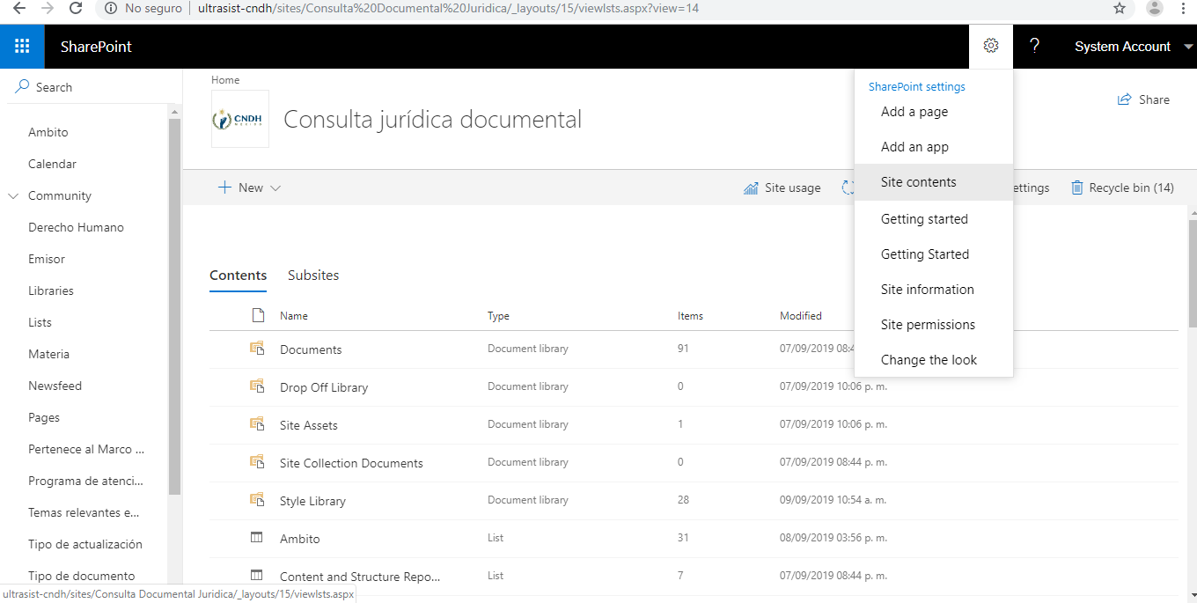

Imagen 23

* En la pantalla del Site contents seleccionamos la opción nueva(new), seleccionamos la opción lista.

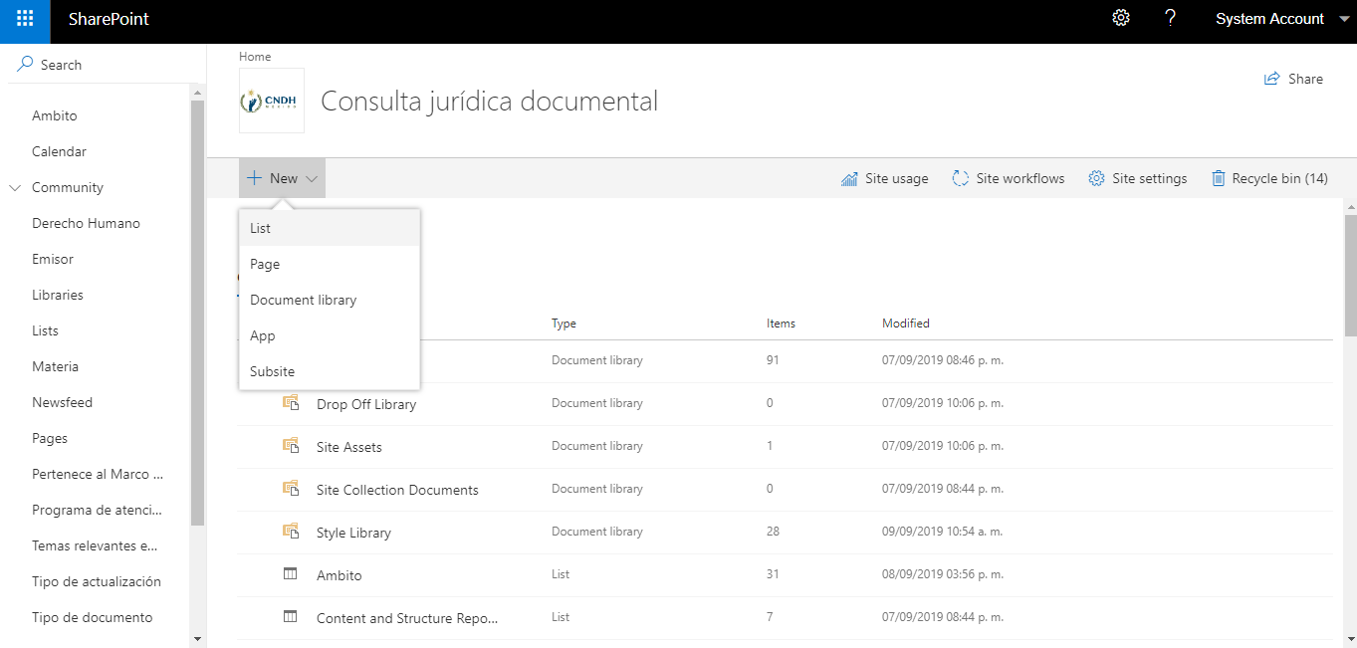

Imagen 24

* En la ventana Create list ponemos el nombre de la lista y una descripción y le damos crear.

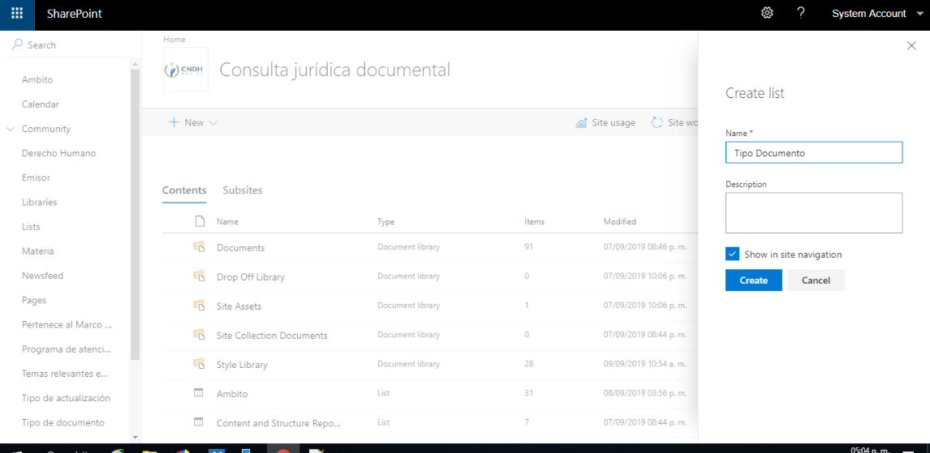

Imagen 25

* Una vez creado se selecciona la lista creada anteriormente damos en nuevo(new) y se asignan los valores de la lista.

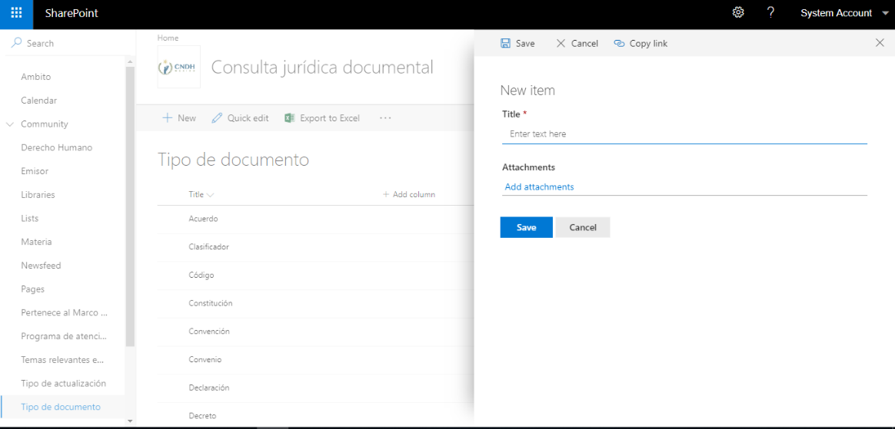

Imagen 26

* Descargar del controlador de versiones (SVN), el archivo ejecutable (CargaArchivosSharePoint.exe) de la última versión del Sistema Consulta Jurídica el cual se encuentra en:

|  |  |
| --- | --- |
| **Orden de trabajo** | **Ruta SVN CNDH** |
| OT-FS-0008.7 | https://servidor-178.cndh.org.mx/svn/CNDH/ConsultaJuridica/branches/OT-FS-0013.2/Código |

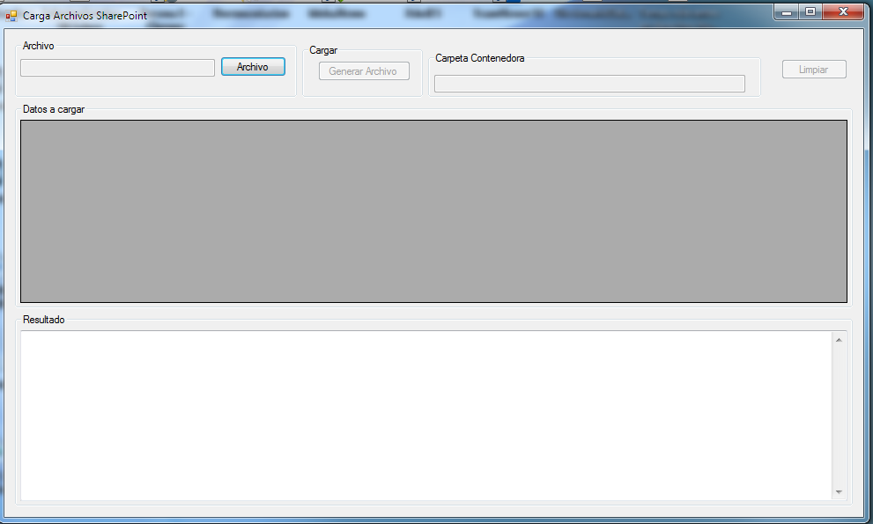

Imagen 27

* Dar clic en la palabra archivo y seleccionar el archivo Excel con los registros a subir, en la siguiente carpeta hay un archivo de ejemplo, todos los campos deben ser iguales en el nombre.

|  |  |
| --- | --- |
| **Orden de trabajo** | **Ruta SVN CNDH** |
| OT-FS-0008.7 | https://servidor-178.cndh.org.mx/svn/CNDH/ConsultaJuridica/branches/OT-FS-0013.2/Código |

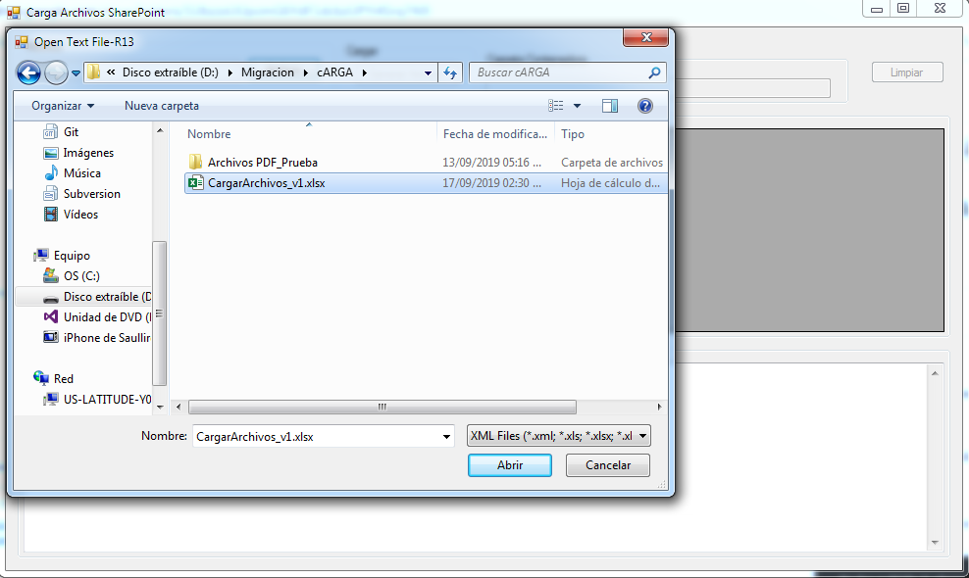

Imagen 28

Nota: descargar el archivo CargaArchivosFinal.ps1.

* Una vez cargado el archivo se mostrará la siguiente ventana.

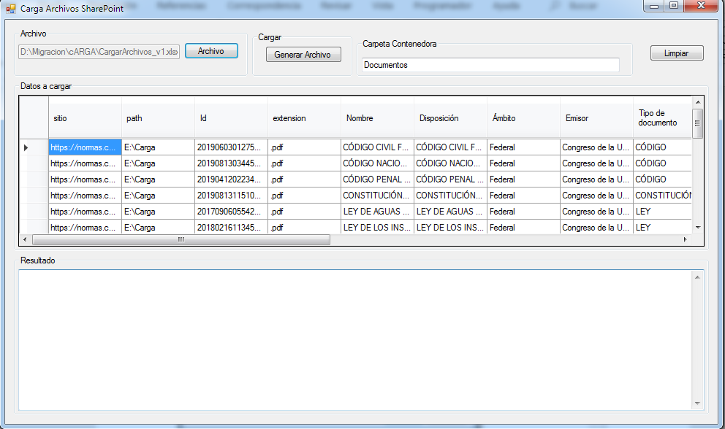

Imagen 29

* Crear una carpeta en la unidad C:\CargaArchivosSharePoint.

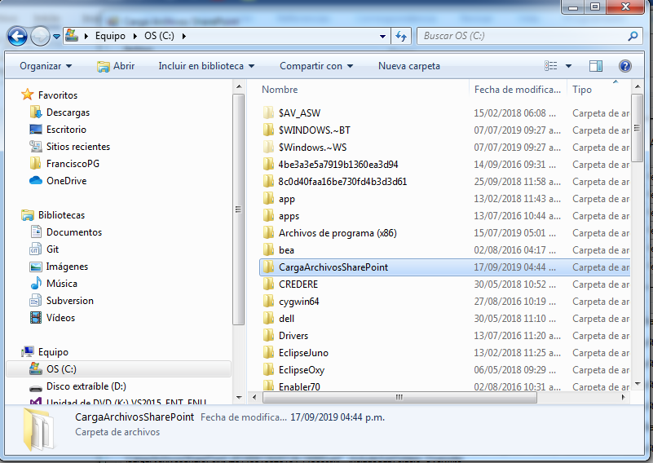

Imagen 30

* Dar clic en el botón generar archivo.

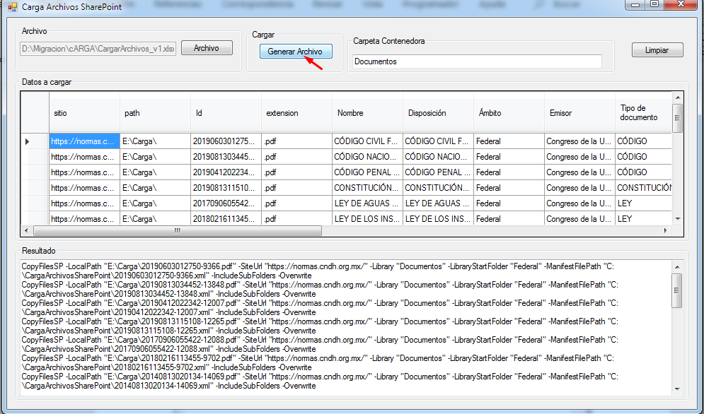

Imagen 31

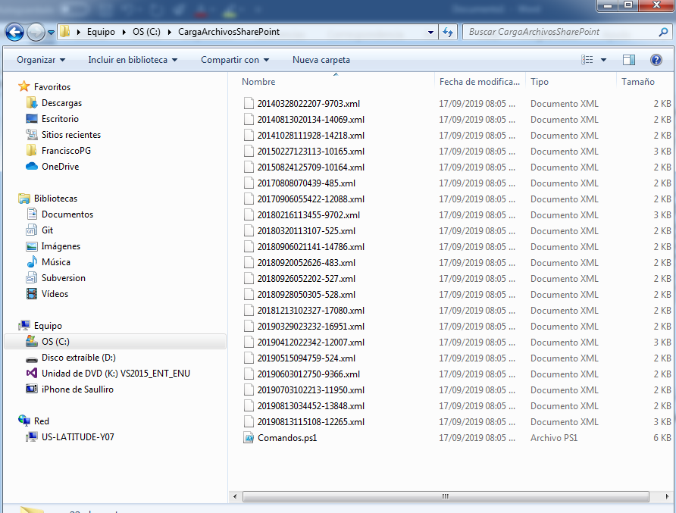

Imagen 32

* La carpeta en donde se generaron los archivos copiar y pegar en el servidor.

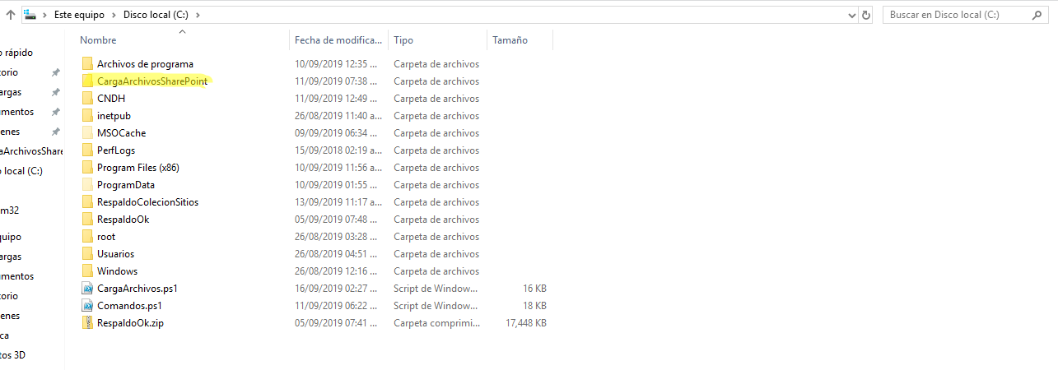

Imagen 33

* En la esta carpeta hay un archivo de comandos.sp1, este se tiene que copiar y pegar en la unidad C:\.

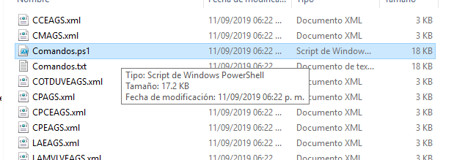

Imagen 34

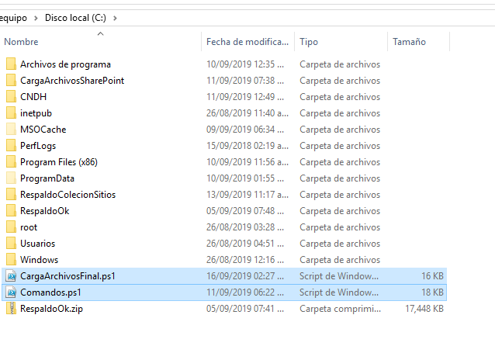

Imagen 35

* Una vez que los archivos están en la unidad C:\, se abre un Consola de PowerShell.

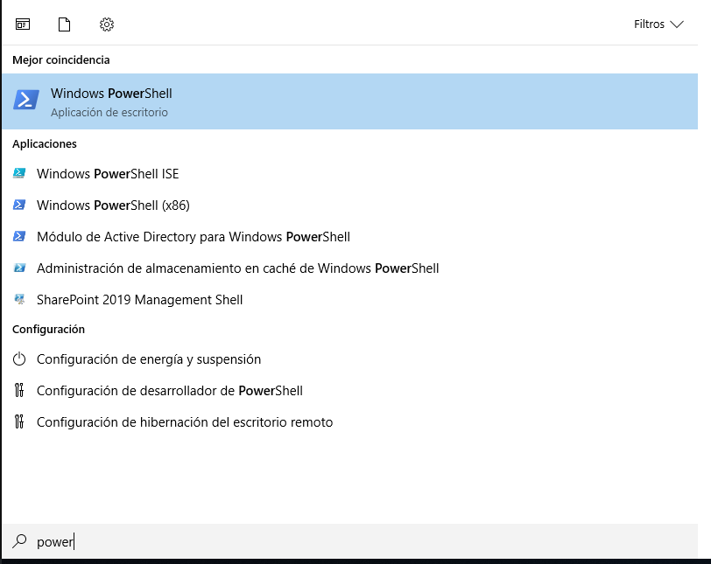

Imagen 36

* Con la consola abierta nos colocamos en la unidad C:\.

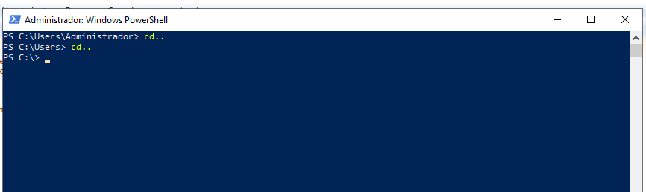

Imagen 37

* Escribimos la siguiente instrucción C:\CargaArchivosFinal.ps1 Shift + Intro C:\Comandos.ps1

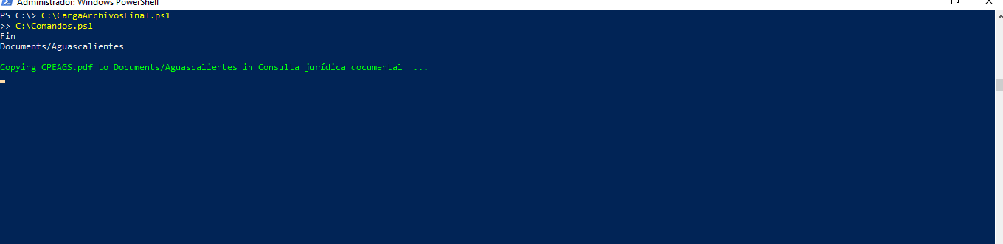

Imagen 38

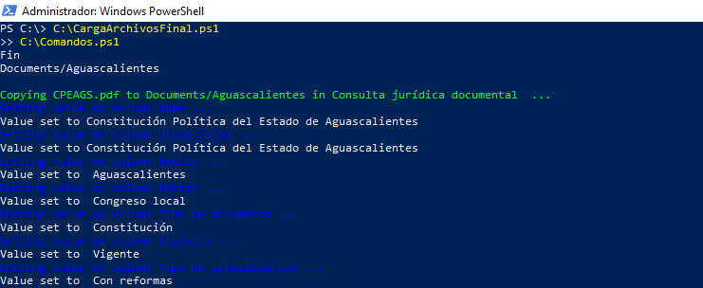

Imagen 39

* 1. Prueba de sistema

Al dar clic sobre la opción examinar en el administrador de aplicaciones sobre el sitio de Consulta Jurídica, debe mostrar en el navegador la siguiente pantalla.

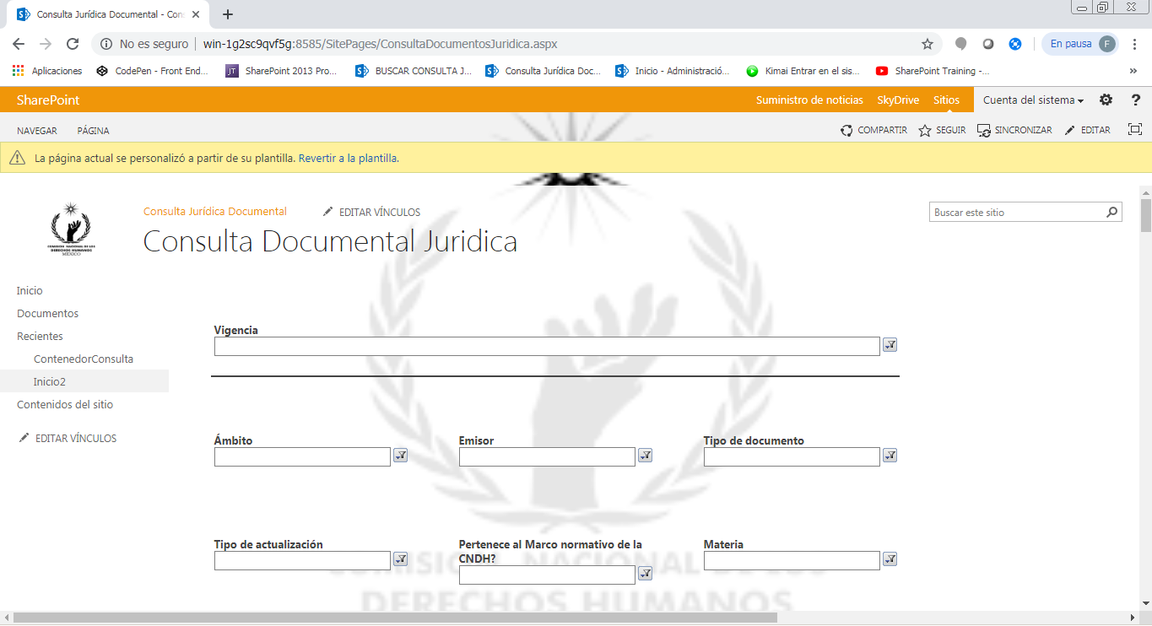

Imagen 40

# Firmas de revisión y aprobación

**Por parte de ULTRASIST:**

|  |  |  |
| --- | --- | --- |
| **Revisó**  **_________________________**  **Jorge Reyes Ambriz**  **Líder Técnico** |  | **Aprobó**  **_________________________**  **Javier de Jesús Loaiza García**  **Administrador de la Oficina de Proyectos y Calidad** |

**Por parte de la CNDH:**

|  |  |  |
| --- | --- | --- |
| **Revisó**  **____________________________**  **Patricia Díaz Hernández**  **Subdirector de Área** |  | **Aprobó**  **___________________________**  **Víctor Pacheco Ríos**  **Director de Sistematización Jurídica** |

*** Las firmas que anteceden son parte del Documento Diagrama y Manual de Implementación del proyecto Consulta Jurídica del *contrato* de Servicios de Desarrollo y Mantenimiento de Sistemas de Información de la CNDH ***